XX大学
大学物理B 试卷A（闭卷）
题号 | 一 | 二 | 三（1） | 三（2） | 三（3） | 三（4） | 三（5） | 三（6） | 总分 | 核分人
分值 | 30 | 10 | 10 | 10 | 10 | 10 | 10 | 10 | 100
得分
- 单项选择题（本大题共10小题，每题3分，共30分）
[ ] 1、以表示质点的位置矢量，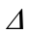S表示在t时间内所通过的路程，质点在t时间内平均速度的大小为
A、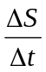 B、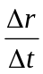 C、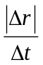 D、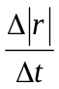
[ ]2、一只质量为m的猴，原来抓住一根用绳吊在天花板上的质量为M的直杆，悬线突然断开，小猴则沿杆子竖直向上爬以保持它离地面的高度不变，此时直杆下落的加速度为
A、 B、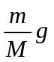 C、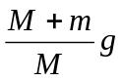 D、 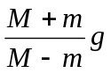
[ ]3、一质量为M的斜面原来静止于光滑水平面上，将一质量为m的木块轻轻放于斜面上,如图所示。 如果此后木块能静止于斜面上，则斜面将
m
M
θ
A、保持静止 B、向右加速运动
C、向右匀速运动 D、向左加速运动
[ ]4、如图所示，A、B为两个相同的绕着轻绳的定滑轮。A滑轮挂一质量为M的物体，B滑轮受拉力F，而且F=Mg，设A、B两滑轮的角加速度分别为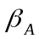和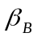，不计滑轮轴的摩擦，则有
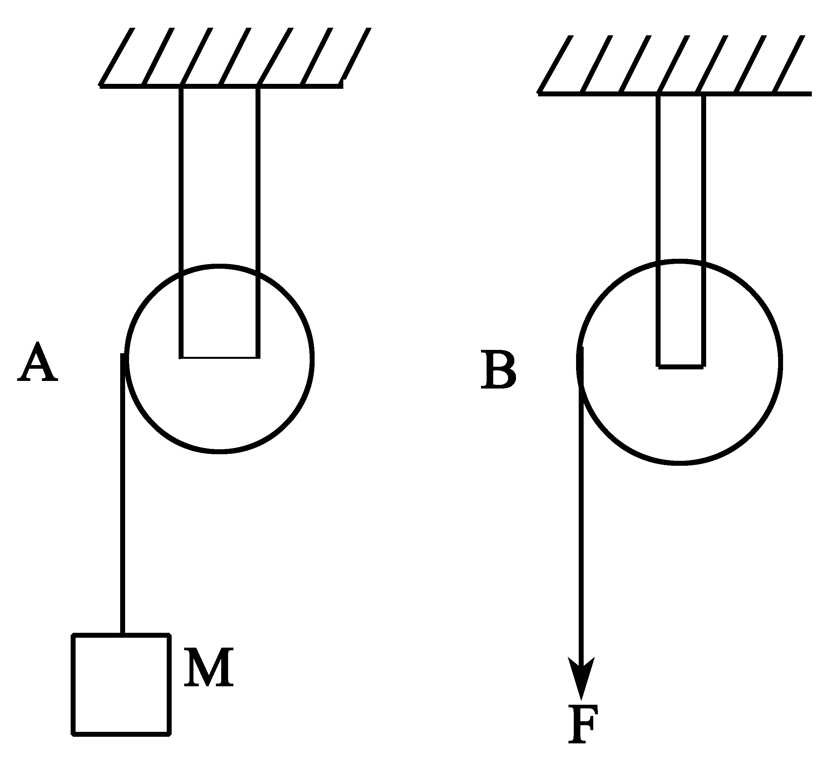
A、= B、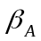>
C、<
D、开始时=，以后 <

[ ]5、下图（a）表示沿轴正向传播的平面简谐波在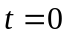时刻的波形图，则图（b）表示的是：
A、质点的振动曲线 B、质点的振动曲线
C、质点的振动曲线 D、质点的振动曲线
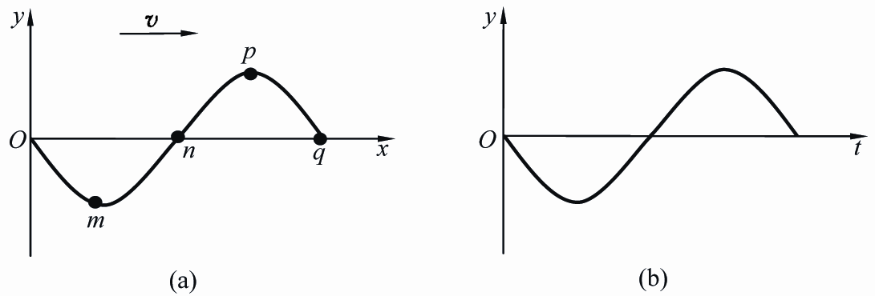
[ ]6、在点电荷激发的电场中，如以点电荷为中心作一个球面，关于球面上各点的电场，以下说法正确的是
A、球面上的电场强度矢量处处不等
B、球面上的电场强度矢量处处相等，故球面上的电场是匀强电场
C、球面上的电场强度矢量的方向一定指向球心
D、球面上的电场强度矢量的方向一定沿半径垂直球面向外
[ ]7、一半径为R均匀带电球面，带电量为q,球内距中心为r处的电
势为（以无穷远为电势零点）
A、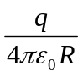 B、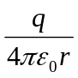 C、0 D、无法确定
[ ]8、两个载有相等电流I的半径为R的圆线圈，一个处于水平位置，
另一个处于竖直位置，两个线圈的圆心重合，则在圆心O处的磁感应强度大
小为多少?
A、0 B、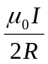 C、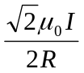 D、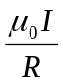
[ ]9、带电粒子垂直射入均匀磁场，如果粒子的入射速度增大到原来的2倍，磁场的磁感应强度增大到原来的2倍，则通过粒子运动轨道所包围范围内的磁通量增大到原来的
Ａ、2倍 B、4倍 C、1/2倍 D、1/4倍

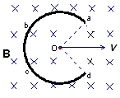[ ]10、将一根导线弯折成半径为R的3/4圆弧abcd，置于均匀磁场B中，B垂直于导线平面，如图所示，当导线沿角aod的角平分线方向以速度v向右运动时，导线中产生的感应电动势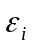为
A、0 B、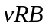
C、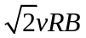 D、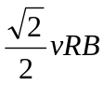
二、判断题（本大题共10小题，正确打√，错误打×，每题1分，共10分）
[ ]1、匀速圆周运动的加速度指向圆心。
[ ]2、物体只有运动时才有惯性。
[ ]3、仅在保守内力作用下的系统，其机械能守恒。
[ ]4、作用力和反作用力在相同时间内的冲量大小必定相等。
[ ]5、简谐波传播路径上各质元作简谐振动，其振动速度即波速。
[ ]6、均匀带电圆环圆心的场强和电势都为0。
[ ]7、电场力对带电体做正功，该系统的电势能会降低。
[ ]8、静电平衡导体表面是等势面。
[ ]9、磁场高斯定理说明稳恒磁场是无源场。
[ ]10、穿过闭合导体回路磁通量为0的瞬间，回路中必无感应电流。
三、计算题（每题10分，共60分）
（3）设该气体有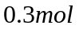，气体的内能为 。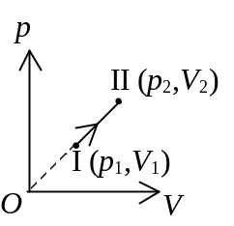
1、已知质量为10kg的质点的运动方程为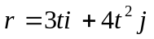，式中以m计，t以s计。求：
（1）速度表达式；
（2）加速度表达式；
（3）质点所受合外力。
（结果表示成直角坐标系中的矢量形式）

2、一长为l、质量为m的均匀直棒可绕过其一端且与棒垂直的水平光滑固定轴转动。抬起另一端使棒向上与水平面成60°角，然后无初转速地将棒释放。试求：
O
60
°
(1) 棒的转动惯量（直接写结果）；
(2) 放手时棒的角加速度；
(3) 棒转到水平位置时的角速度。

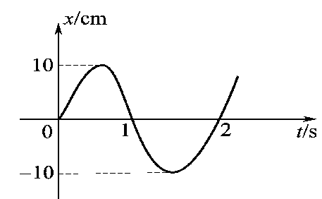
3、如图为某简谐振动的x－t曲线，试写出其振动方程。

4、用高斯定理求均匀带电球面的电场分布。已知球面半径为R，带电量为q（要求画出高斯面）。

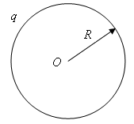

5、如图所示，质量为m、带电量为的电子在磁感应强度大小为B的匀强磁场中作匀速圆周运动（忽略重力）。
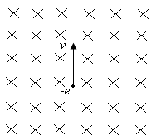
（1）画出电子的运动轨迹；
（2）求圆周半径和电子运动周期。

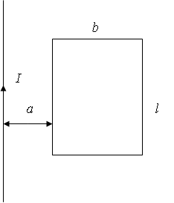
6、如图所示，已知无限长载流直导线载有电流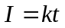（k为常数），旁边有一共面矩形线圈（宽度为b，高度为l），线圈左边到直导线的距离为a，求：
（1）穿过线圈中的磁通量；
（2）线圈中的感应电动势大小。

XX大学
2014-2015学年 第2学期大学物理B试卷 (A闭卷)答案

一、选择题（本大题共10小题，每题3分，共30分）
1、C 2、C 3、A 4、C 5、B 6、A 7、A 8、C 9、A 10、C

二、判断题（本大题共10小题，每题1分，共10分）
1、√ 2、× 3、√ 4、 √ 5、× 6、× 7、√ 8、√9、√ 10、×

三、计算题（本大题共6小题，共60分）
1、（1）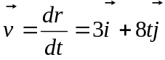 (3分)
（2）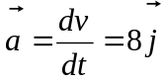 (3分)
（3）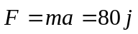 (4分)
2、（1）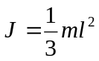 （2分）
（2）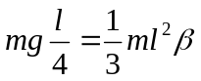 （2分）
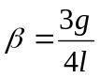 （2分）
（3）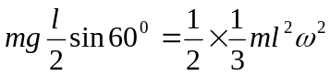 （2分）
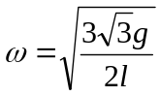 （2分）
3、由振动曲线知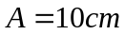 （2分）
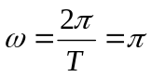 （2分）
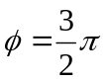 （3分）
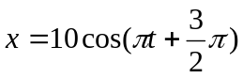 (3分)
4、高斯面（2分）
由高斯定理：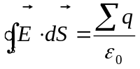（3分）
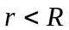 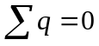 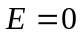 （2分）
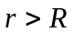 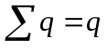 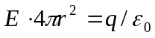 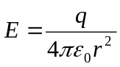（3分）

5、运动轨迹 （4分）
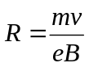 （3分）
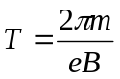 （3分）
6、(1)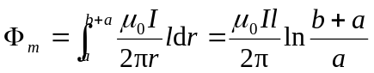 （5分）
(2)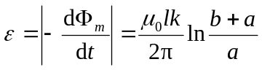 （5分）

